Tugas Pendahuluan Modul 1

STRUKTUR DATA - Ganjil 2024/2025

"Pengenalan C++: Subprogram & Array"

Ketentuan Tugas Pendahuluan

1. Tugas Pendahuluan dikerjakan secara Individu.
2. TP ini bersifat WAJIB, tidak mengerjakan = PENGURANGAN POIN JURNAL / TES ASESMEN.
3. Hanya MENGUMPULKAN tetapi TIDAK MENGERJAKAN = PENGURANGAN POIN JURNAL

/ TES ASESMEN.

1. Deadline pengumpulan TP Modul 2 adalah Senin, 30 September 2024 pukul 07.30 WIB.
2. TIDAK ADA TOLERANSI KETERLAMBATAN, TERLAMBAT ATAU TIDAK MENGUMPULKAN TP MAKA DIANGGAP TIDAK MENGERJAKAN.
3. DILARANG PLAGIAT (PLAGIAT = E).
4. Kerjakan TP dengan jelas agar dapat dimengerti.
5. Codingan diupload di Github dan upload Laporan di Lab menggunakan format PDF dengan ketentuan: TP_MOD_[XX]_NIM_NAMA.pdf

CP (WA):

* Andini (082243700965)
* Imelda (082135374187)

**SELAMAT MENGERJAKAN^^**

# LAPORAN PRAKTIKUM PERTEMUAN 1 STRUKTUR DATA



**Nama :**

Zulfa Mustafa Akhyar Iswahyudi (2311104010)

**Dosen :**

Yudha Islami Sulistya

# PROGRAM STUDI S1 REKAYASA PERANGKAT LUNAK FAKULTAS INFORMATIKA

**TELKOM UNIVERSITY PURWOKERTO**

**2024**

1. Tujuan

Untuk melatih kompetensi Mahasiswa untuk memperdalam skill pemrograman C++

1. Tools

Codeblocks, VSCode, Github

**PROSES INSTALASI CODEBLOCKS/TEXT EDITOR**

1. Buka Installer, lalu next ->

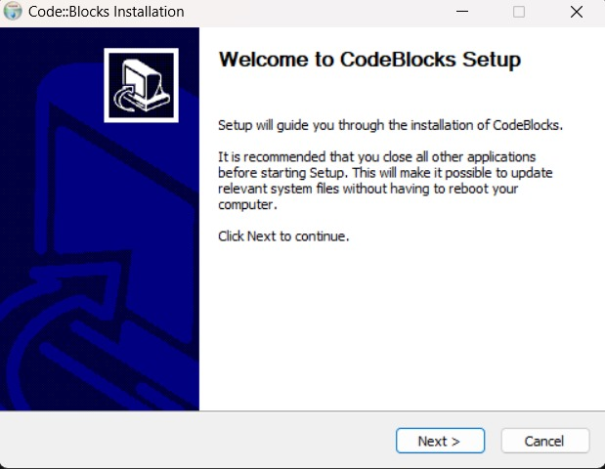

1. Setujui prasyarat ->

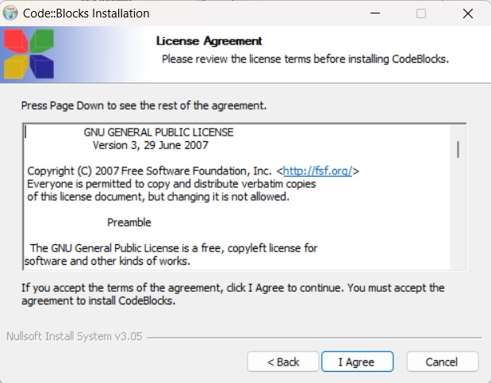

1. Ini menu customization, bisa *check* dan *uncheck* tools/plugin yang diinginkan. Tapi sebaiknya ikuti default saja, checklist semua kebutuhan aplikasi.

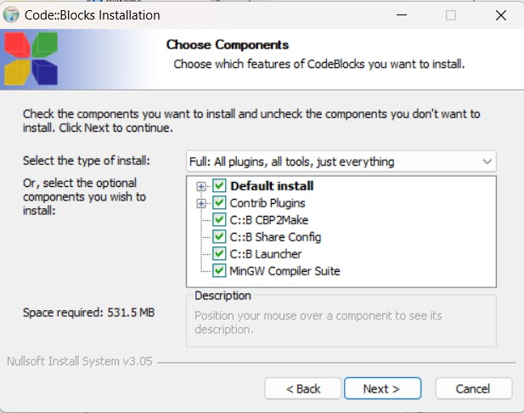

1. Hati-hati dalam menginisialisasi path download. **(Bisa berpengaruh saat pemakaian)**

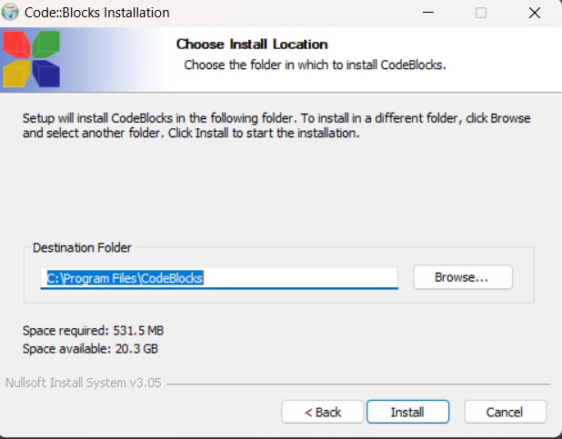

1. Tunggu proses instalasi selesai, jangan diinterupsi.

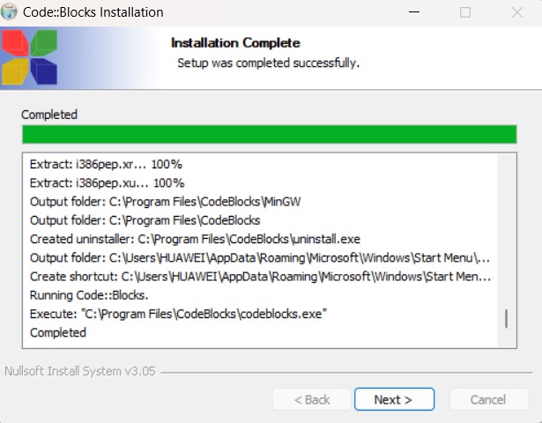

1. Instalasi selesai. Codeblocks bisa digunakan untuk pembuatan project dengan berbagai basis dan framework.

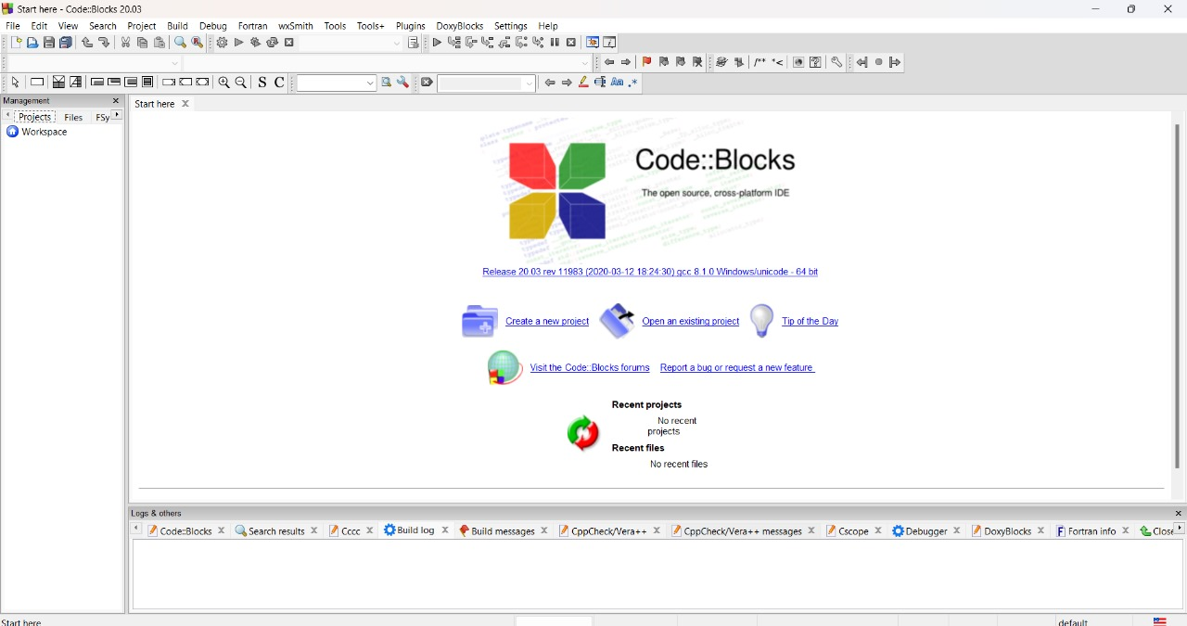

# TUGAS PENDAHULUAN - GUIDED

Soal Tugas Pendahuluan

1. (Input/Output) Ini adalah contoh kodingan untuk menginput Nama dan NIM. Setelah terinput, program akan menampilkan nilai dari deklarasi ‘nama’ dan ‘NIM‘.

Input :

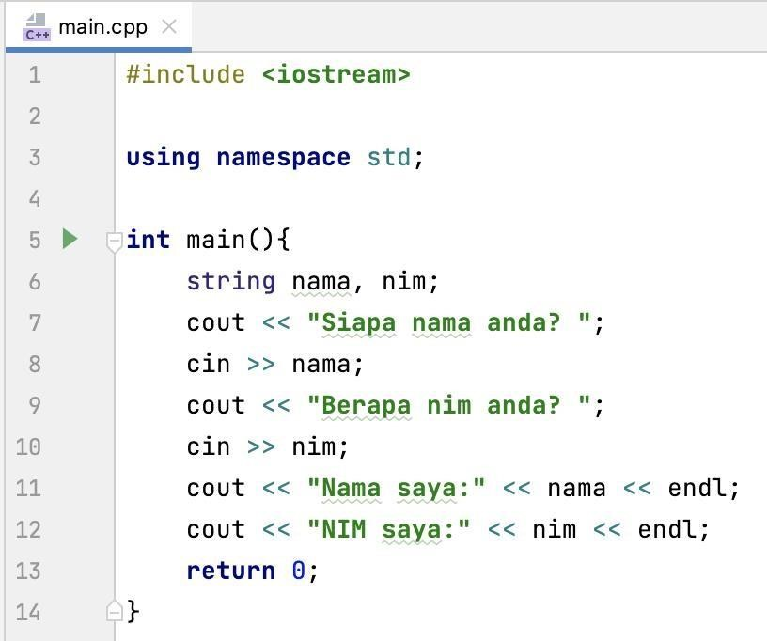

Output :

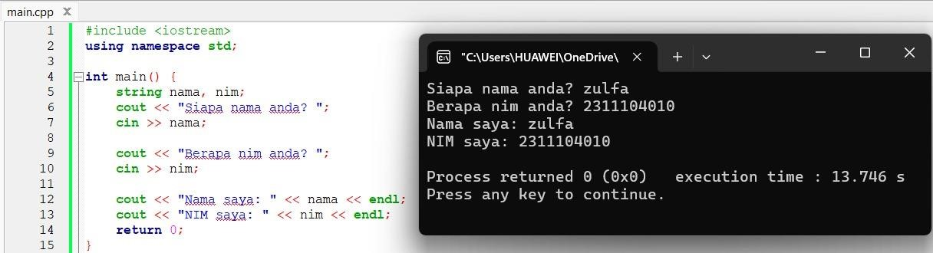

2. Operasi Aritmatika. Ini adalah kodingan yang mendeklarasikan operasi hitung pada

matematika yang diimplementasikan ke program C++. Pada hasil outputnya kita

dapatkan enam hasil operasi dari penambahan, pengurangan, perkalian,

pembagian, dan modulus.

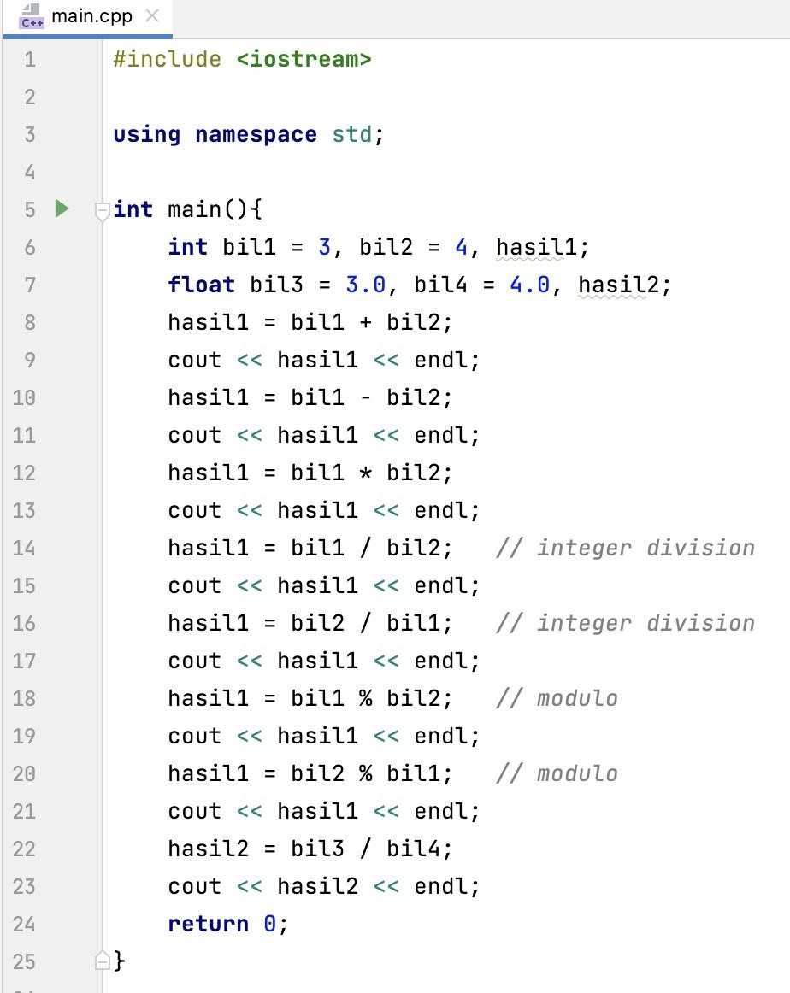

Output :

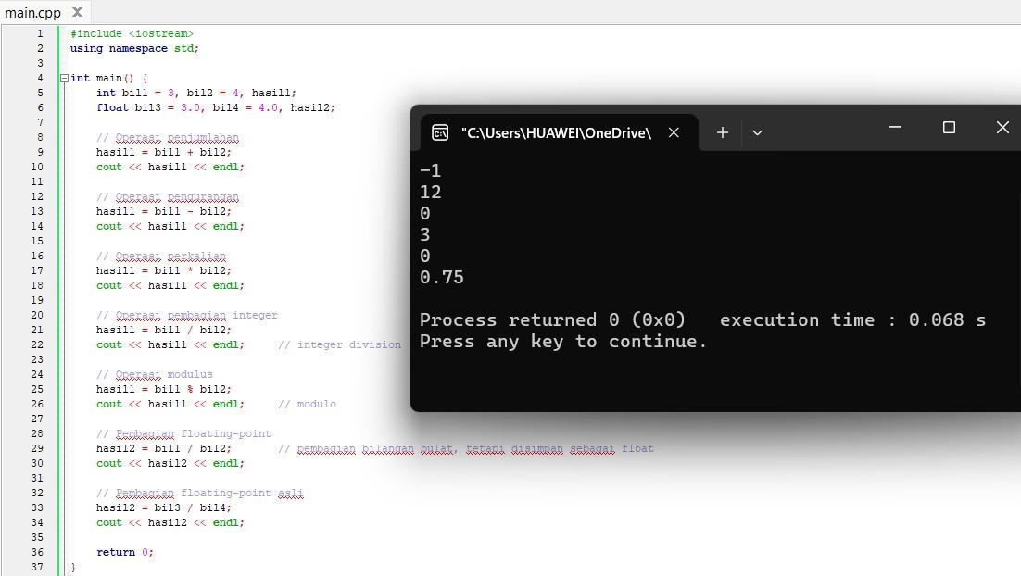

3. Operasi Perbandingan. Ini adalah kodingan yang membandingkan dua variabel dari bil1 dan bil2. Hasilnya bisa kita lihat pada gambar sebagai berikut.

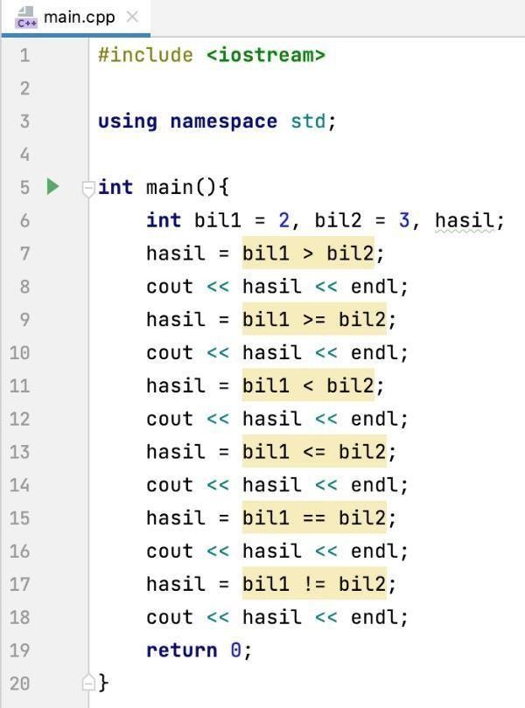 Output :

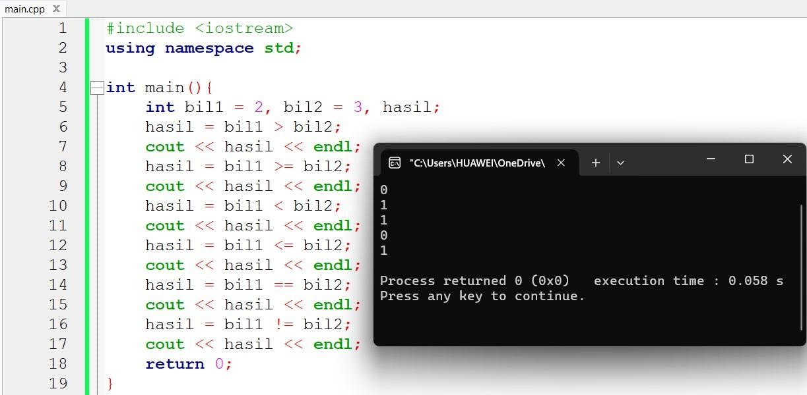

4. Berikut adalah kodingan yang mengoperasikan logika.

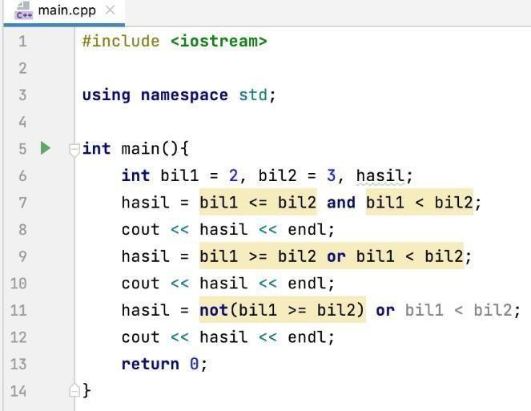

Output :

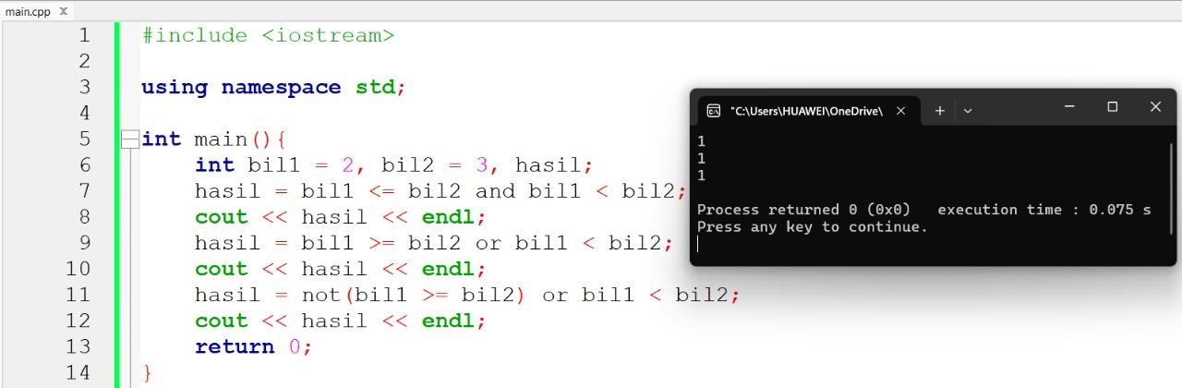

5. Ini adalah kodingan berbentuk pengkondisian. Kita atur inputan nilai berupa angka, jika nilainya lebih besar dari 80, maka indeks nilainya adalah A.

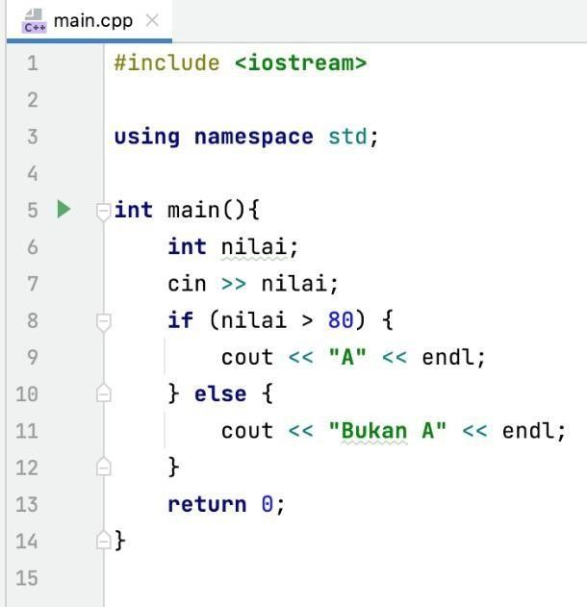 Output :

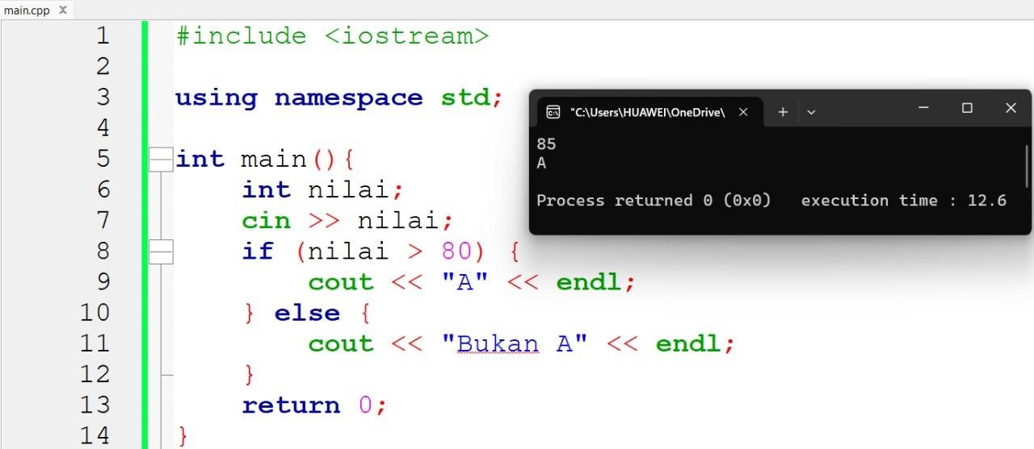

6. Ini disebut perulangan for-to-do. Program ini akan menginisialisasikan perulangan

berdasarkan angka batas atas dan batas bawah. Buat inputan untuk batas-batas tersebut contoh 10(bawah) dan 20(atas). Maka perulangan yang terbentuk adalah angka-angka diantara 10 dan 20.

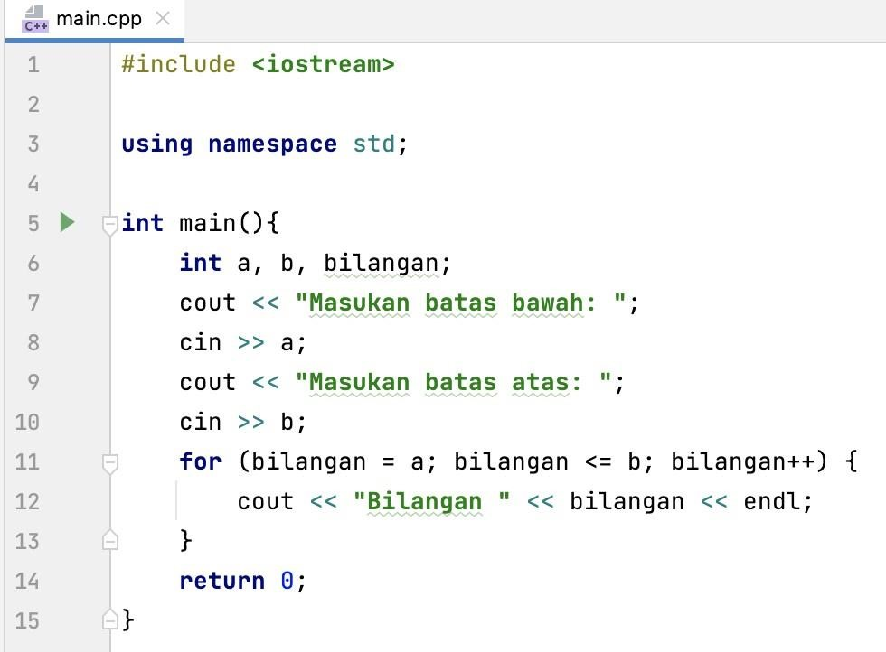

Output :

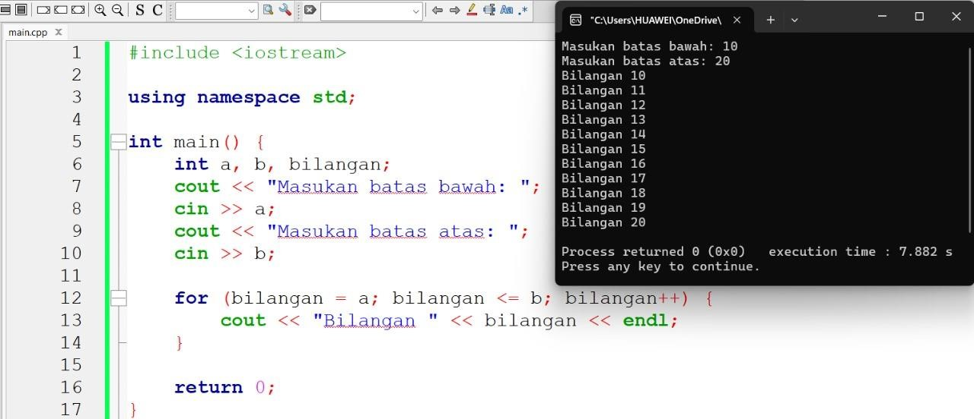

7. Ini adalah perulangan while-do. Artinya ini adalah program yang melakukan perulangan yang dimana akan terus mengeksekusi kondisi selama kondisinya benar.

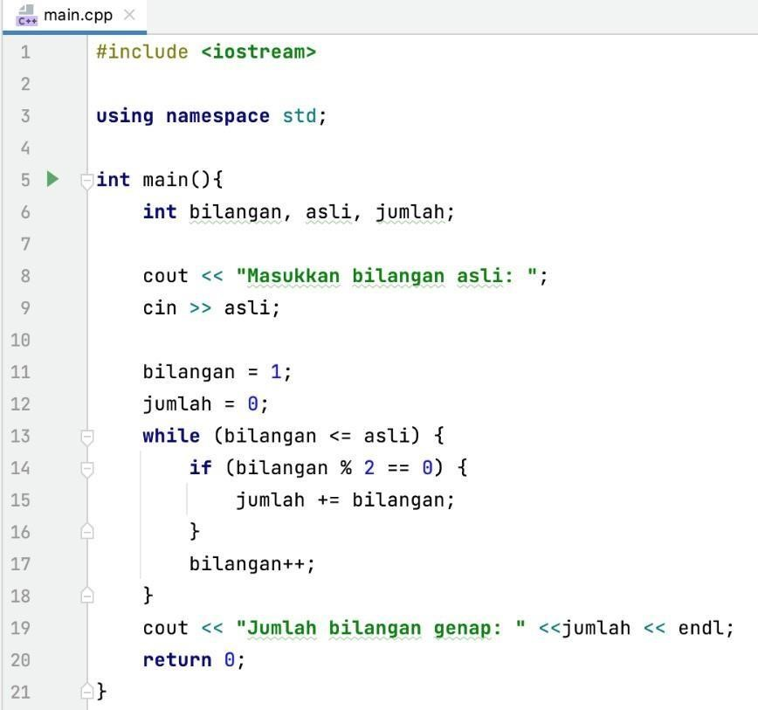 Output :

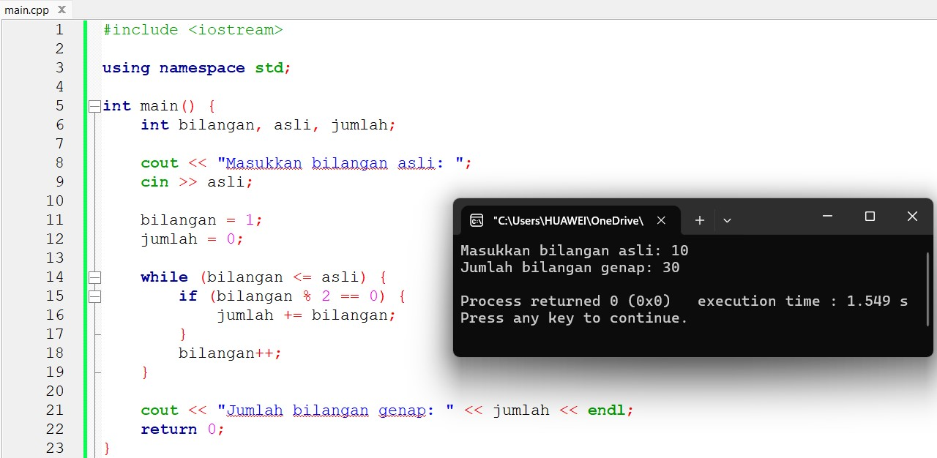

# TUGAS PENDAHULUAN - UNGUIDED

A.) UNGUIDED

1.) Operasi Float Aritmatika. Kodingan ini menjalankan proses inputan angka bertipe data Float. Disini kita deklarasikan operasi aritmatika seperti penambahan, pengurangan, perkalian, dan pembagian. Kita buat rumusan operasi tersebut didalamnya dan buat pengkondisian tertera pada gambar jika inputannya adalah 0 (nol)

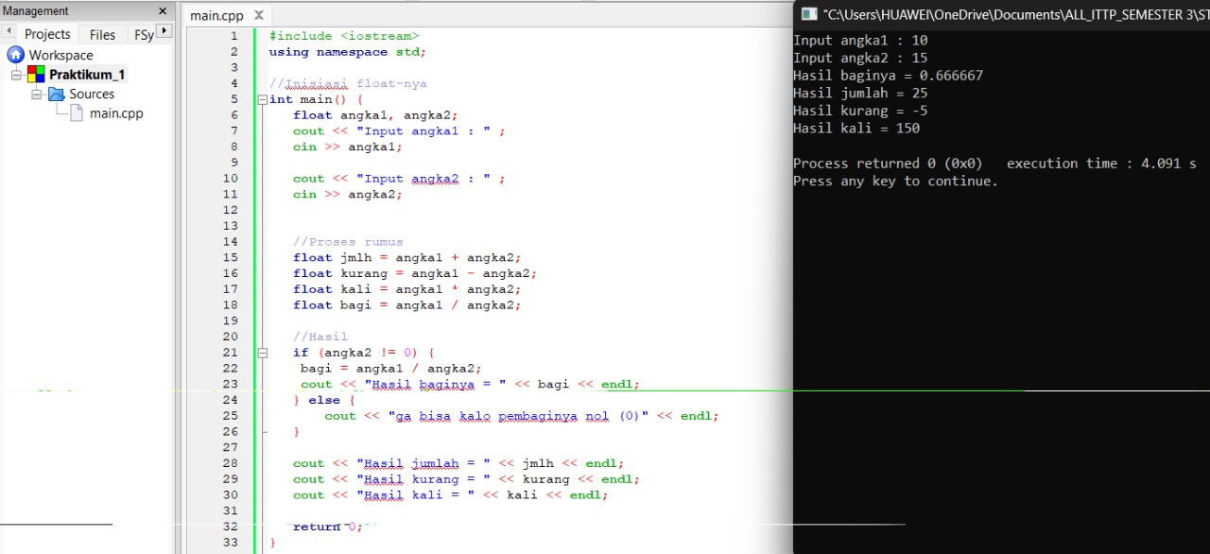

SC :

**#include <iostream> using namespace std;**

**//Inisiasi float-nya int main() { float angka1, angka2; cout << "Input angka1 : " ; cin >> angka1;**

**cout << "Input angka2 : " ; cin >> angka2;**

**//Proses rumus float jmlh = angka1 + angka2; float kurang = angka1 - angka2; float kali = angka1 * angka2; float bagi = angka1 / angka2;**

**//Hasil if (angka2 != 0) { bagi = angka1 / angka2;**

**cout << "Hasil baginya = " << bagi << endl;**

**} else {**

**cout << "ga bisa kalo pembaginya nol (0)" << endl;**

**}**

**cout << "Hasil jumlah = " << jmlh << endl; cout << "Hasil kurang = " << kurang << endl; cout << "Hasil kali = " << kali << endl;**

**return 0;**

**}**

2.) Konversi Angka ke Huruf. Kodingan ini menjalankan proses inputan sebuah bilangan apapun yang diinputkan, maka akan menjadi huruf/kata. Contoh digambar ini angka 20 menjadi dua puluh.

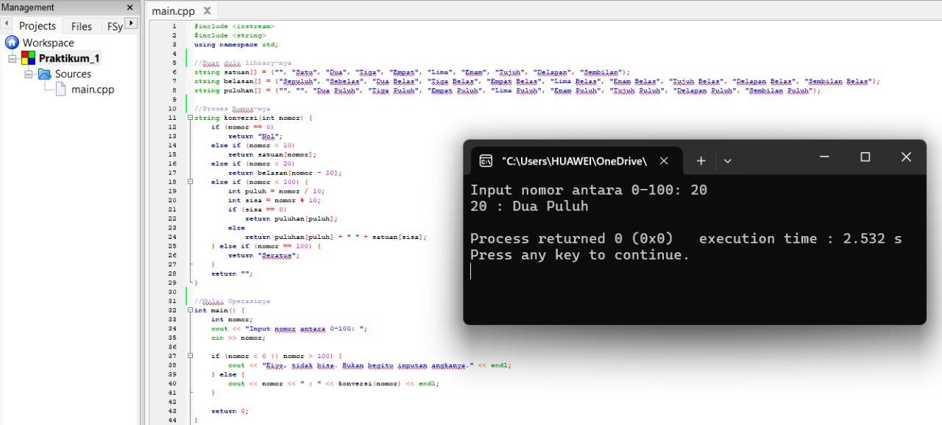

SC :

**#include <iostream> #include <string>**

**using namespace std;**

**//Buat dulu library-nya**

**string satuan[] = {"", "Satu", "Dua", "Tiga", "Empat", "Lima", "Enam",**

**"Tujuh", "Delapan", "Sembilan"}; string belasan[] = {"Sepuluh", "Sebelas", "Dua Belas", "Tiga Belas", "Empat Belas", "Lima Belas", "Enam Belas", "Tujuh Belas", "Delapan Belas", "Sembilan Belas"};**

**string puluhan[] = {"", "", "Dua Puluh", "Tiga Puluh", "Empat Puluh",**

**"Lima Puluh", "Enam Puluh", "Tujuh Puluh", "Delapan Puluh", "Sembilan**

**Puluh"};**

**//Proses Rumus-nya string konversi(int nomor) { if (nomor == 0) return "Nol"; else if (nomor < 10) return satuan[nomor]; else if (nomor < 20) return belasan[nomor - 10]; else if (nomor < 100) { int puluh = nomor / 10;**

**int sisa = nomor % 10;**

**if (sisa == 0) return puluhan[puluh]; else**

**return puluhan[puluh] + " " + satuan[sisa];**

**} else if (nomor == 100) {**

**return "Seratus";**

**} return "";**

**}**

**//Mulai Operasinya int main() { int nomor;**

**cout << "Input nomor antara 0-100: "; cin >> nomor;**

**if (nomor < 0 || nomor > 100) { cout << "Eiyo, tidak bisa. Bukan begitu inputan angkanya." << endl;**

**} else {**

**cout << nomor << " : " << konversi(nomor) << endl;**

**}**

**return 0;**

**}**

3.) Operasi Piramida. Ini adalah kodingan yang akan membentuk suatu pola menurun seperti piramida terbalik. Panjang dan banyaknya pola tergantung inputan angka yang dimasukkan. Berikut hasilnya

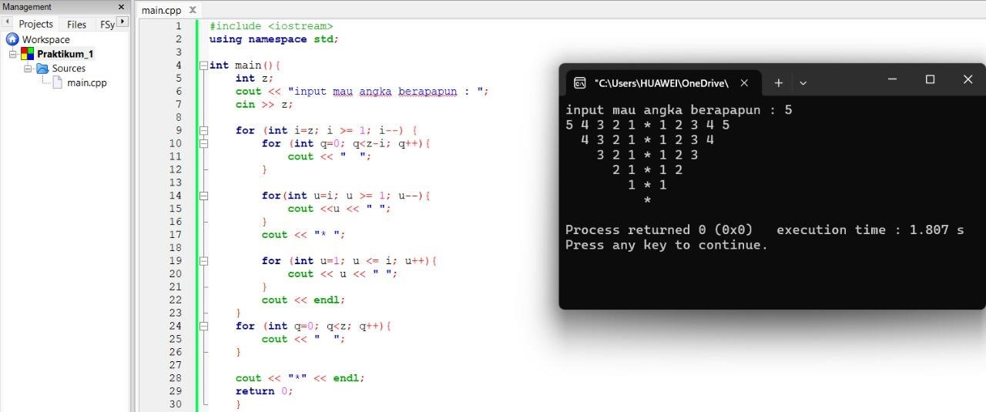

SC :

**#include <iostream> using namespace std;**

**int main(){**

**int z;**

**cout << "input mau angka berapapun : "; cin >> z;**

**for (int i=z; i >= 1; i--) { for (int q=0; q<z-i; q++){**

**cout << " ";**

**}**

**for(int u=i; u >= 1; u--){**

**cout <<u << " ";**

**}**

**cout << "* ";**

**for (int u=1; u <= i; u++){**

**cout << u << " ";**

**}**

**cout << endl;**

**}**

**for (int q=0; q<z; q++){**

**cout << " ";**

**}**

**cout << "*" << endl; return 0;**

**}**

# SOURCE CODE WAKTU DI KELAS – KODINGAN ASPRAK

**Berikut adalah evidence dari kelas bersama Asprak :**

**/*#include <iostream>**

**using namespace std;**

**int main() {**

**cout << "OI YAROU" << endl; return 0;**

**}*/**

**/*#include <iostream> using namespace std;**

**int main() { int inp; cin >> inp;**

**cout << "nilai = " << inp << endl;**

**return 0;**

**}*/**

**==========================**

**/*#include <iostream> #include <stdio.h>**

**using namespace std;**

**int main() { float W, X, Y; float Z; X = 7; Y =3; W=1; Z = (X+Y) / (Y+W); cout << "nilai Z = " << Z << endl;**

**return 0;**

**}*/**

**==========================**

**/*#include <iostream> using namespace std; int main(){ double tot_beli, diskon; cout << "total beli = Rp"; cin >> tot_beli; diskon = 0;**

**if(tot_beli >= 100000) diskon =0.75*tot_beli; else diskon = 0;**

**cout << "Besar diskon = Rp" << diskon;**

**}*/**

**=========================**

**/*#include <stdio.h> int main(){ int kode_hari; puts("Tentuin hari\n"); puts("")**

**}*/**

**=========================**

**/*#include <iostream>**

**#include <conio.h>**

**using namespace std;**

**int main(){ int i=1;**

**int jum; cin>>jum;**

**do{**

**cout << "Baris ke-" << i+1 << endl; i++;**

**} while(i<jum); getch();**

**return 0;**

**}*/**

**Semoga Selalu diberi kemudahan^^**